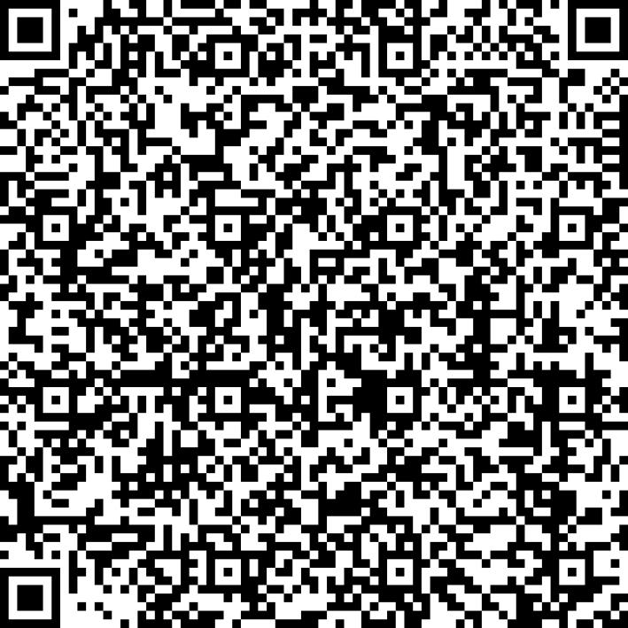
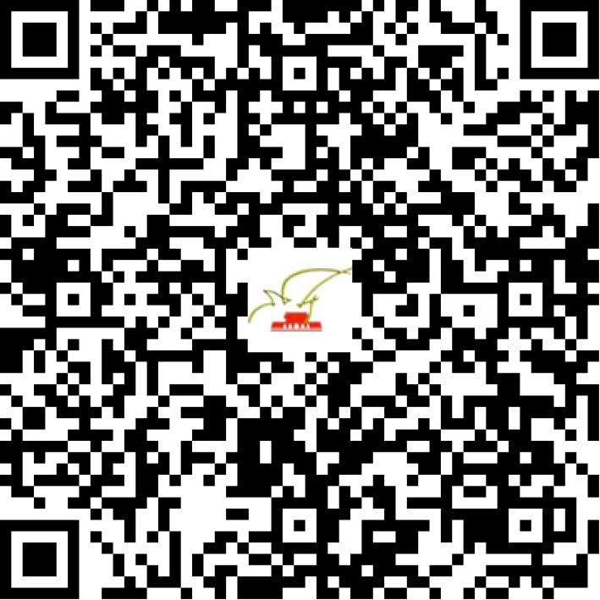

京网文〔2021〕0362-100号

2021 | 年 | 01 | 月 | 15 | 日
名 称 | 北京柚汁科技文化发展有限公司
住 所 | 北京市朝阳区化工路59号院4号楼1至14层101内05层311
法定代表人 | 汤永健
主要负责人
类 型 | 有限责任公司
首次发证日期 | 2021年01月15日
有效期 | 2024年01月14日
网站域名 | usebgm.com
经营范围 | 利用信息网络经营音乐娱乐产品
发证机关
编号
许可证有效期届满前30日内办理延续，有效期届满未延续的将依法予以注销。

